实验三 社会工程学——开源情报收集

学号:052402239 姓名：陈逸轩
【实验目的】
信息收集是渗透测试过程的第一步，为了能够进行渗透测试，安全人员需要收集关于目标的信息，安全人员对目标了解得越多，成功的机会就越大。在本次实验中，你们将使用开源情报工具、whois查询、DNS查询以及诸如Nmap和Nessus等漏洞扫描工具进行被动和主动信息收集。你们将通过公开渠道获取目标的更多细节，以及扫描目标网络以确定可能目标的详细信息，以便在渗透测试的下一阶段——漏洞发现和利用中使用。
【实验原理】
被动信息收集通常只有在明确要求信息收集活动绝不能被目标察觉的情况下才有用。被动信息收集是使用公开可用的信息进行的。被动信息收集既不从我们的主机，也不从互联网上的“匿名”主机或服务向目标组织发送任何流量。这意味着我们只能使用和收集存档或存储的信息。这些信息可能过时或不正确，这意味着在此过程中我们局限于从第三方收集的结果。被动信息收集活动包括但不限于识别目标组织的IP地址和子域名、人员、技术、感兴趣的内容以及漏洞。为了收集这些信息，渗透测试人员不使用侵入式扫描，而只使用公共领域中每个人都可用的技术和工具。这是重要的一步，因为它将使后续活动更具针对性。
在主动信息收集过程中，渗透测试人员积极与目标交互，因此，目标组织可能会察觉到这个过程。主动信息收集通常从映射网络和扫描开放服务的漏洞开始。
Nmap是一个功能强大的网络扫描和安全审计工具，通常用来查找目标网络的在线主机和开放服务。默认情况下，nmap通过ICMP回应请求、向443端口发送TCP SYN包、向80端口发送TCP ACK包和ICMP时间戳请求方式来发现目标主机服务/版本，协议类型与版本号、主机名、设备类型等，并进一步向远程活动主机发送探测包，将回应结果与操作系统指纹数据库进行比对，打印除匹配结果的细节，完成操作系统类型识别。
【实验环境】
使用个人计算机，请预装虚拟机：Router、Kali、Windows XP、Windows 7，并确认Kali和Windows 7能够访问互联网。
【实验步骤】

1.任务一：被动信息收集
以下这张图片是人们站在某个建筑内向外看到的街景，请结合使用多种信息查询技术（如搜索引擎、dig、whois查询、Maltego或theHarvester等工具，注意dig和theHarvester在Kali Linux中是预装的）进行查询，回答如下问题：
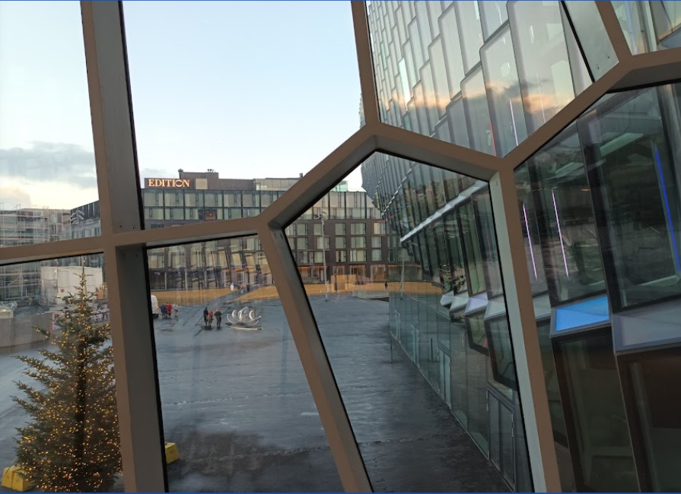

- 这座建筑的中文名称是什么？这座建筑位于哪个国家的哪个城市（填中文译名）？
名称为哈帕音乐厅；
位于冰岛的雷克雅未克市。

图中街景画面中可以注意到左侧的EDITION招牌，与右侧建筑的外立面的蜂窝玻璃幕墙；这些特征都与题目提供的图片相对应。
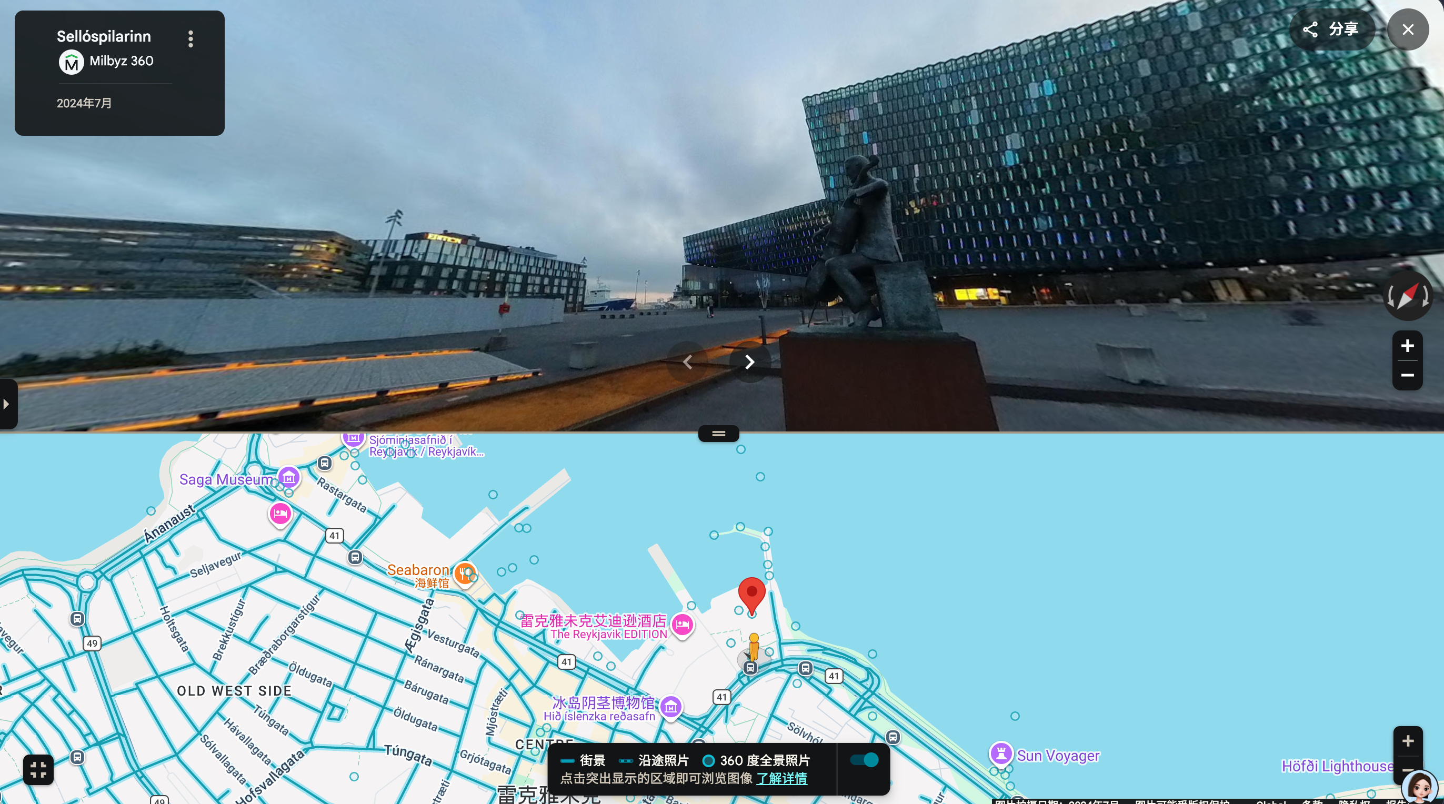

- 此建筑的官方网站域名是什么？域名的官方注册机构名称？域名注册信息最后一次更新时间是什么？域名注册有效期是什么？
官网域名为www.harpa.is；
注册机构为ISNIC
最后一次更新时间为 2026-06-30
域名软到期时间为 2027-08-14

通过搜索引擎可以注意到哈帕音乐厅的官网：
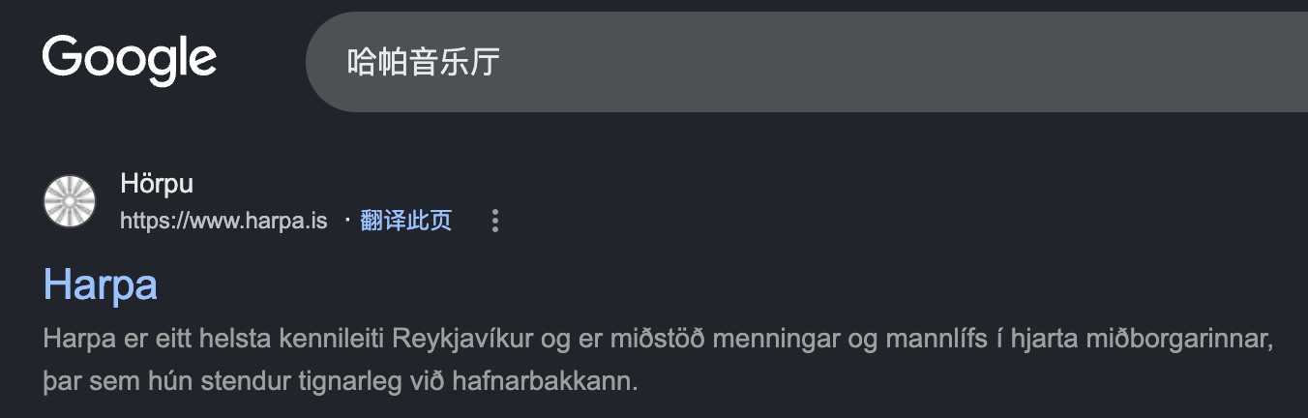
通过whois命令可以获取域名的注册机构、创建日期与过期日期：
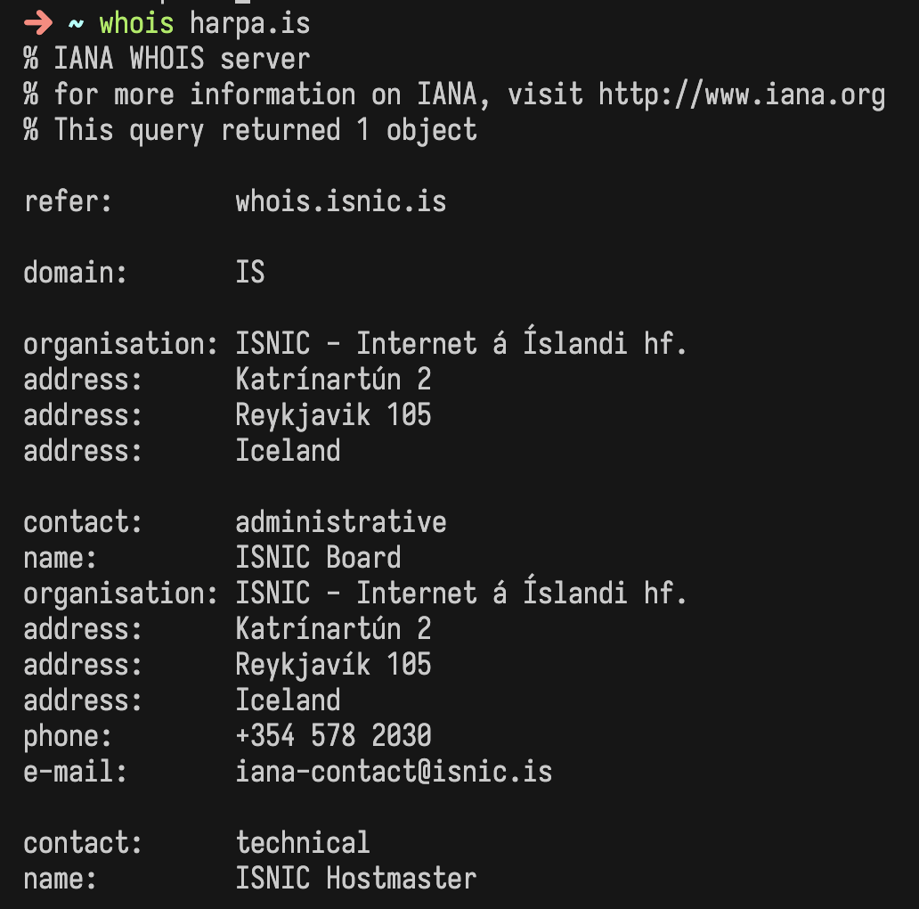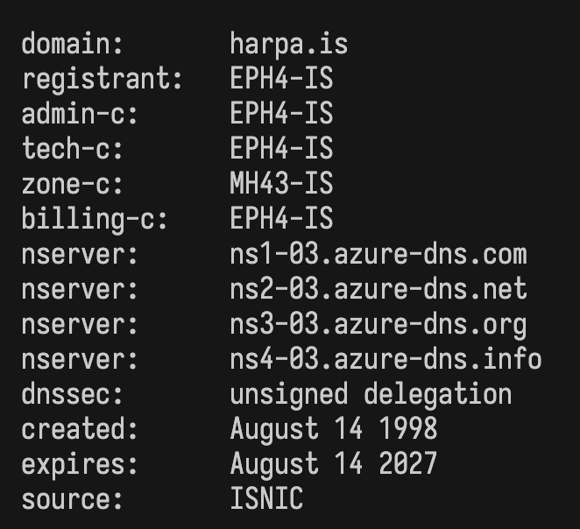
通过查询详细RDAP信息可以获取域名的创建日期、最后更新日期与过期日期：
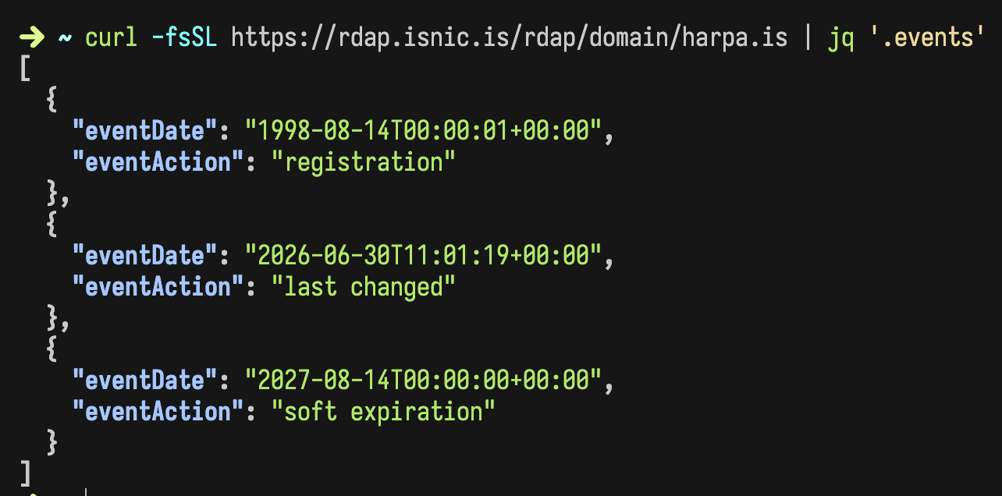

- 使用合适的方法或工具（不限）获取：该域名对应的IP地址（或IP地址列表）、权威域名服务器IP地址（或IP地址列表）、此建筑的经纬度坐标。
该域名IP地址为76.76.21.21
权威域名服务器IP地址为13.107.236.3，150.171.21.3，204.14.183.3，208.84.5.3

通过CloudFlare DNS查询IP地址：
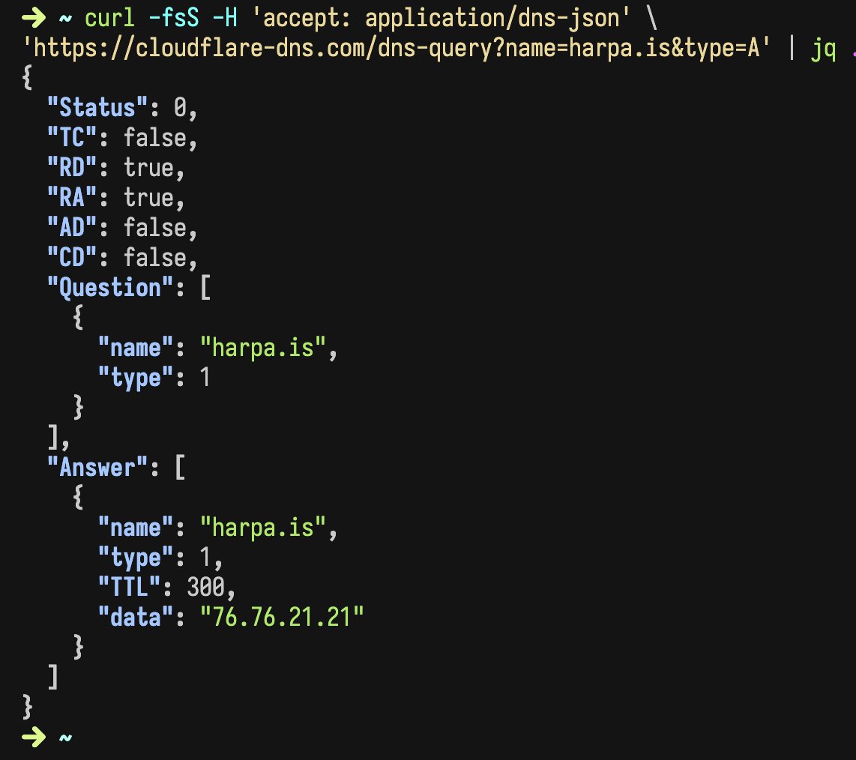
查询权威域名服务器及其IP：
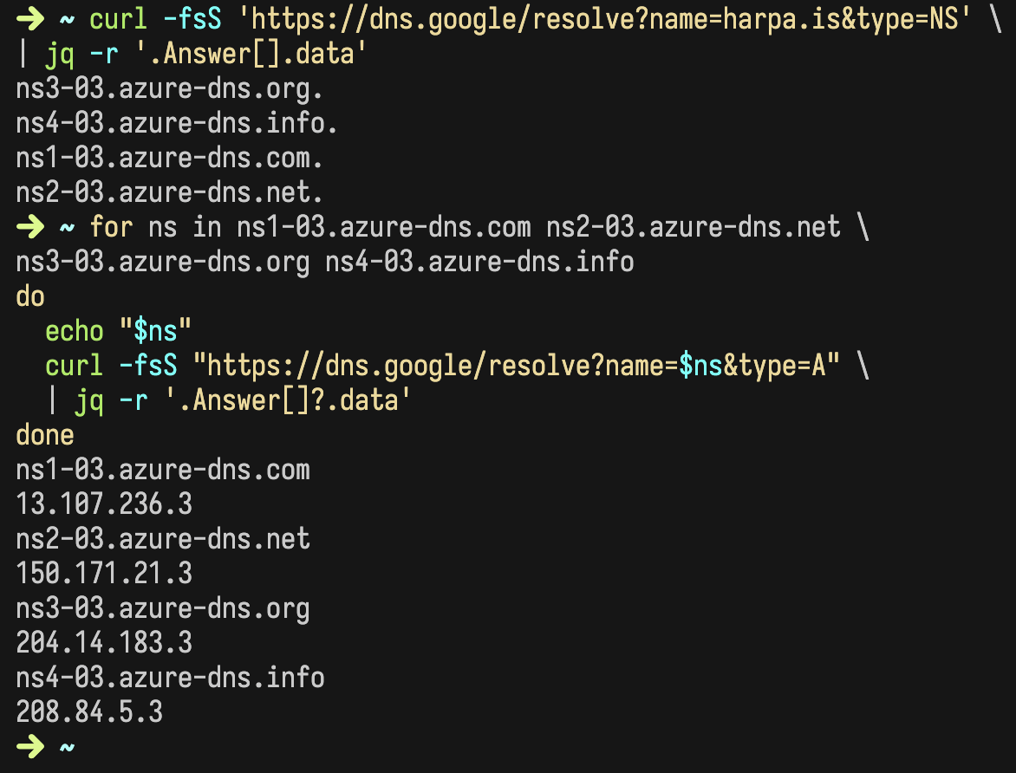

- 获取此建筑2025年10月的演出条目、购票电话和购票联系邮箱。
购票电话为：528 5050
购票邮箱为：harpa@harpa.is
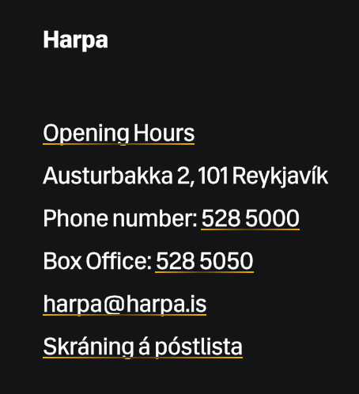

- 此建筑的外观设计师中文名是什么？该设计师工作室的官网URL是什么？工作室联系电话或联系邮箱是什么？
外观设计师名家奥拉佛·埃利亚森；
官网为https://olafureliasson.net/
联系邮箱为为
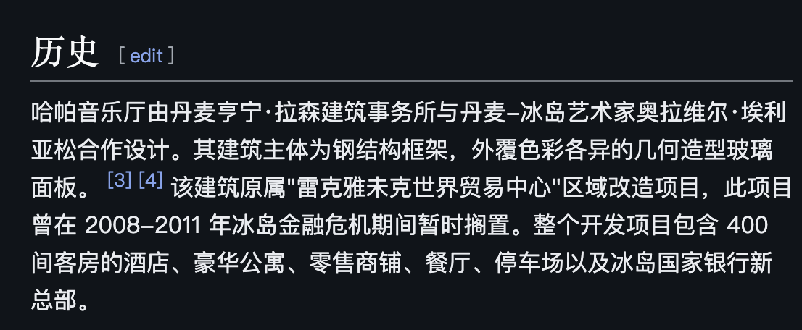
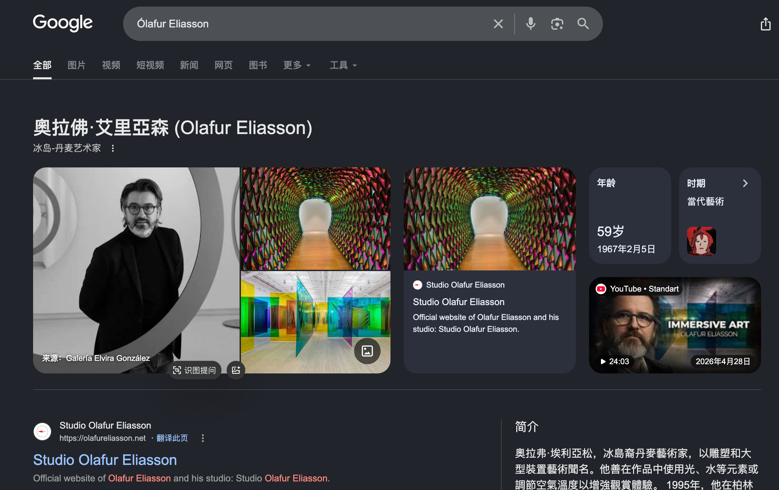
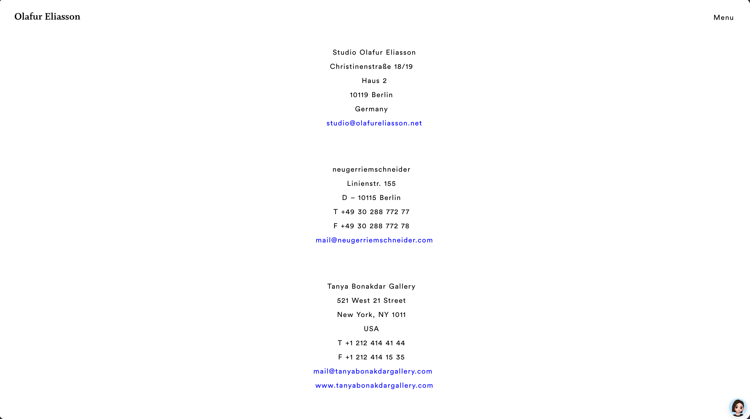

- 窗外图标处的那栋建筑的名称？其官网URL是什么？你可以找到联系电话或联系邮箱的信息吗？
建筑为雷克雅未克艾迪逊酒店；
官网为 https://www.editionhotels.com/reykjavik/
联系电话为 +354 5820000
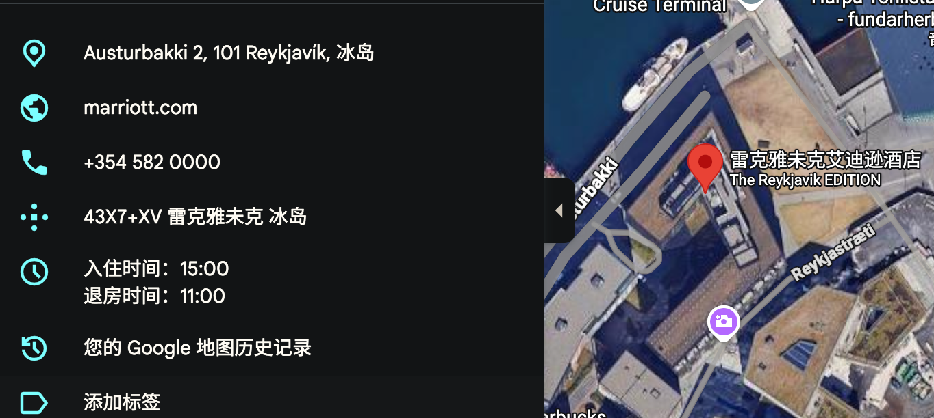

注意：以上问题的查询过程需要截图，查询结果可以在截图里进行标注（或写出来）。

2.任务二：有人在社交媒体po出如下照片：
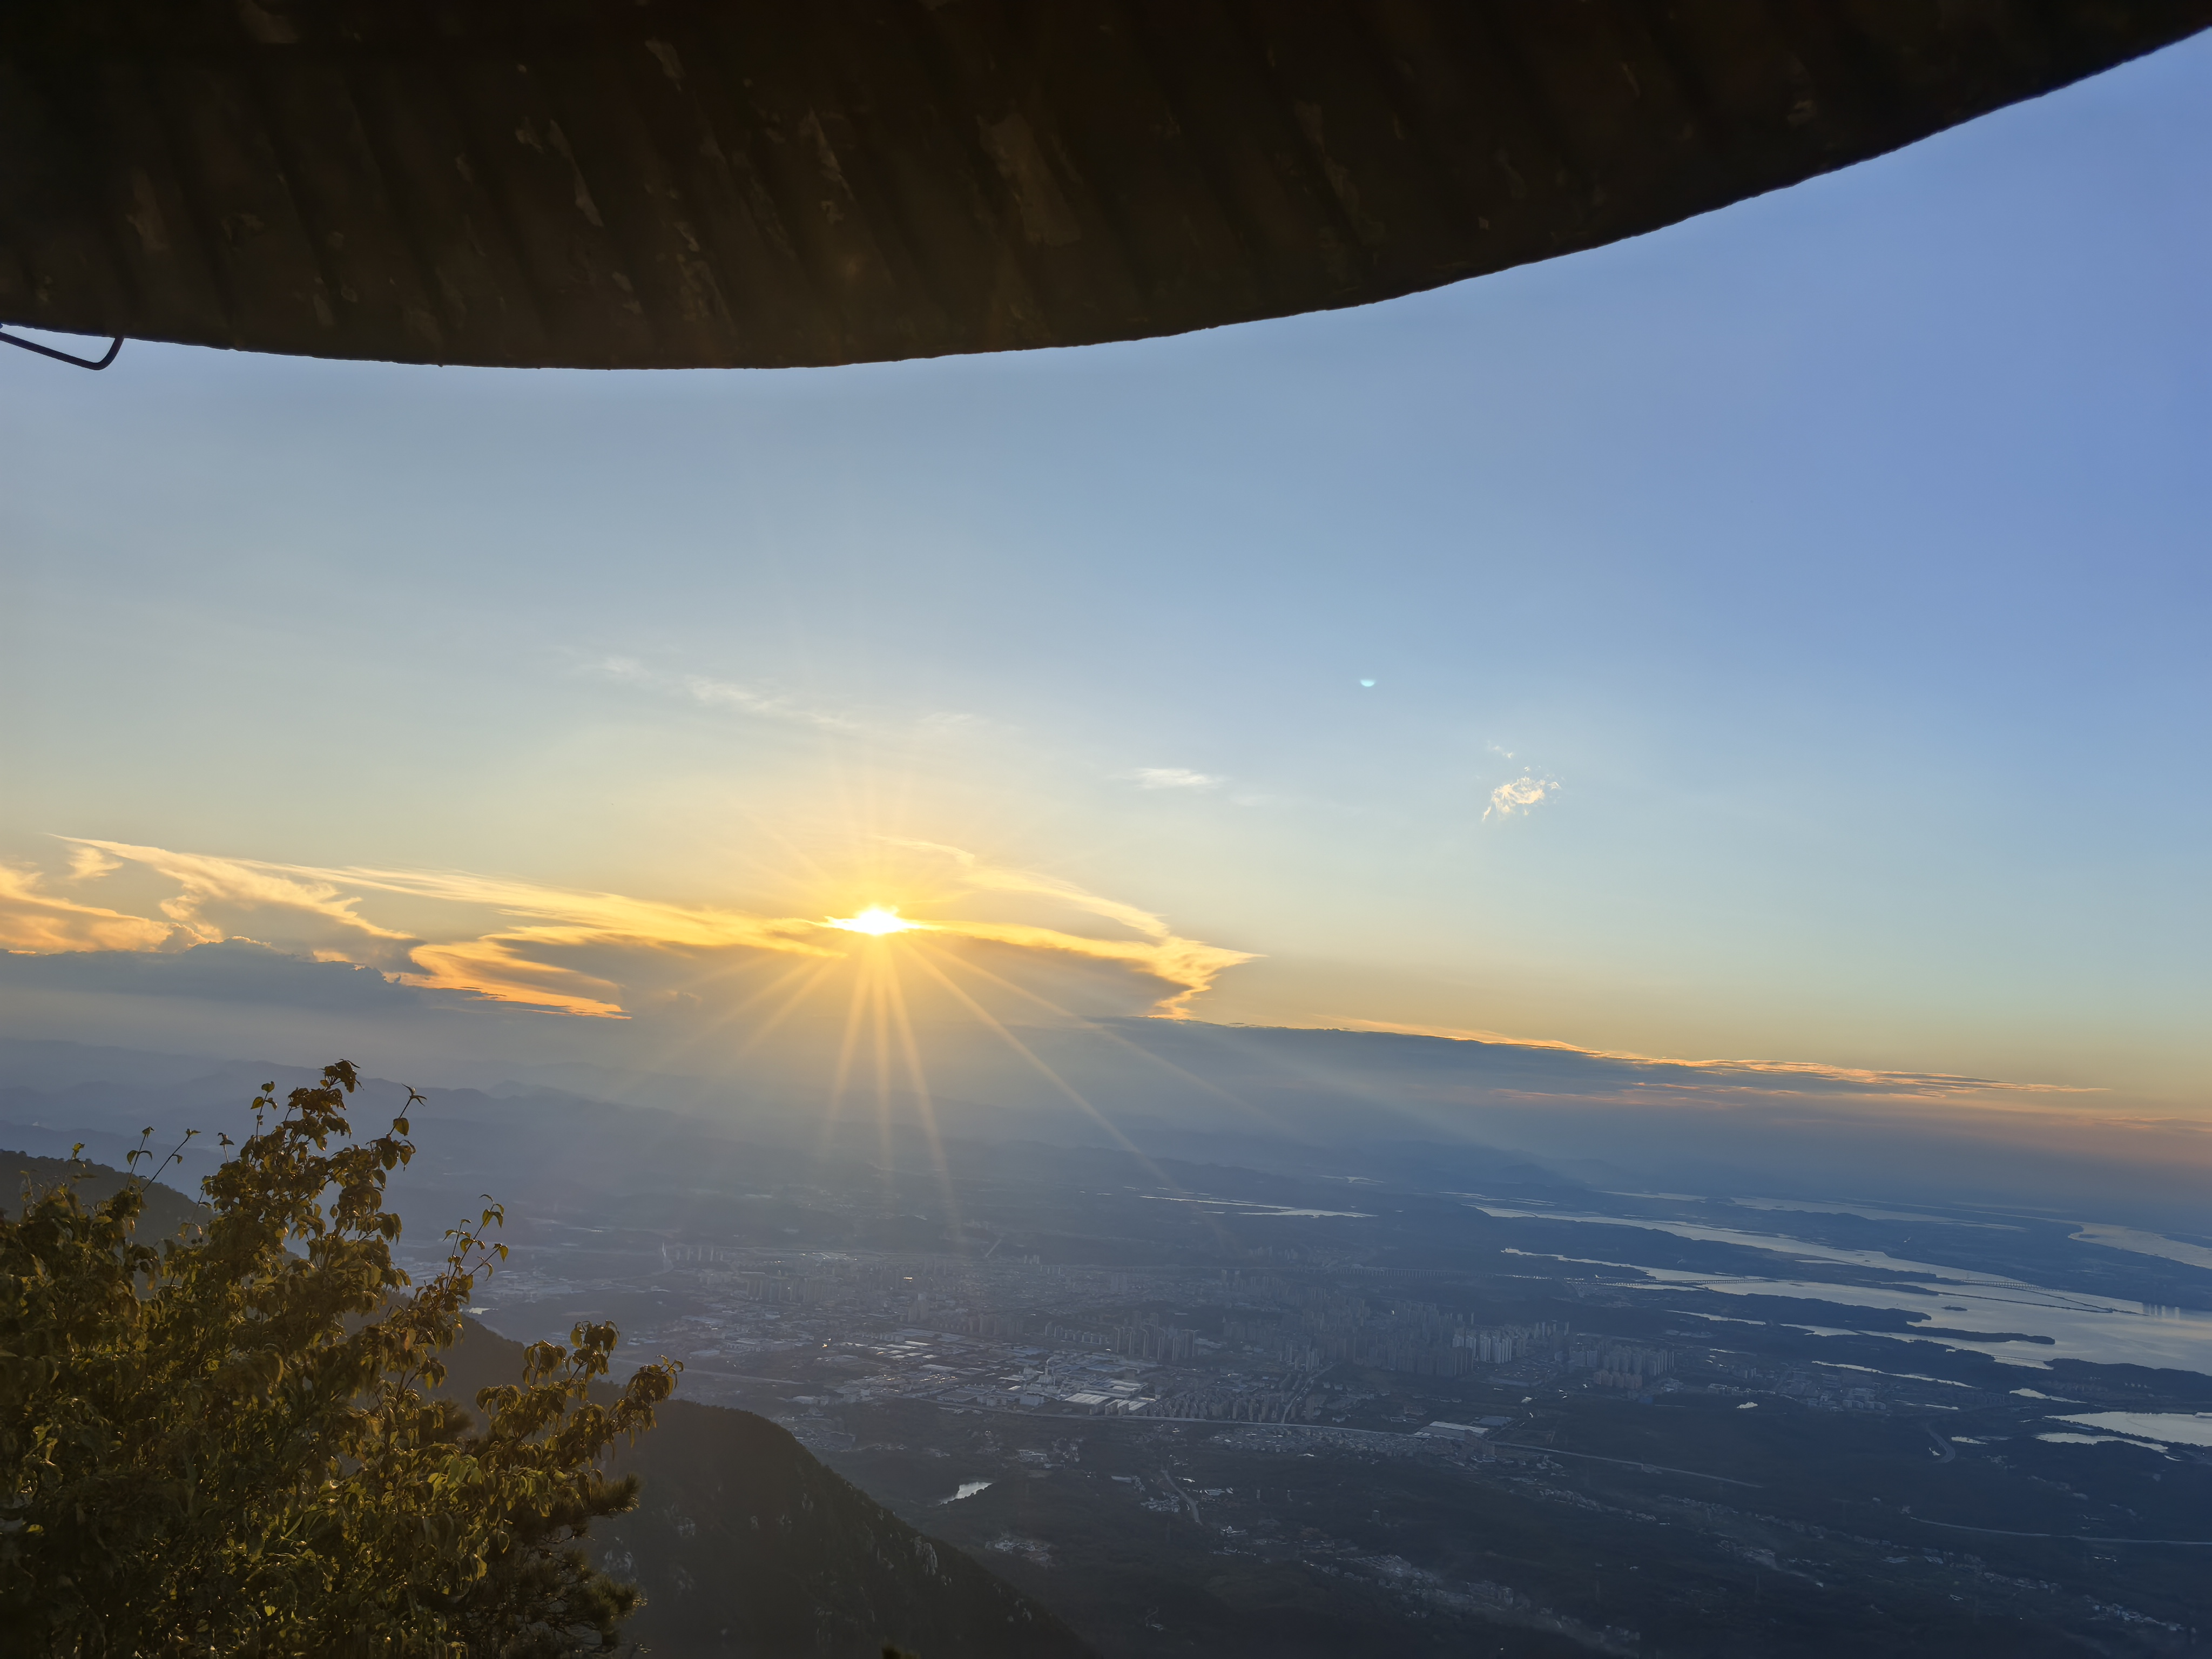
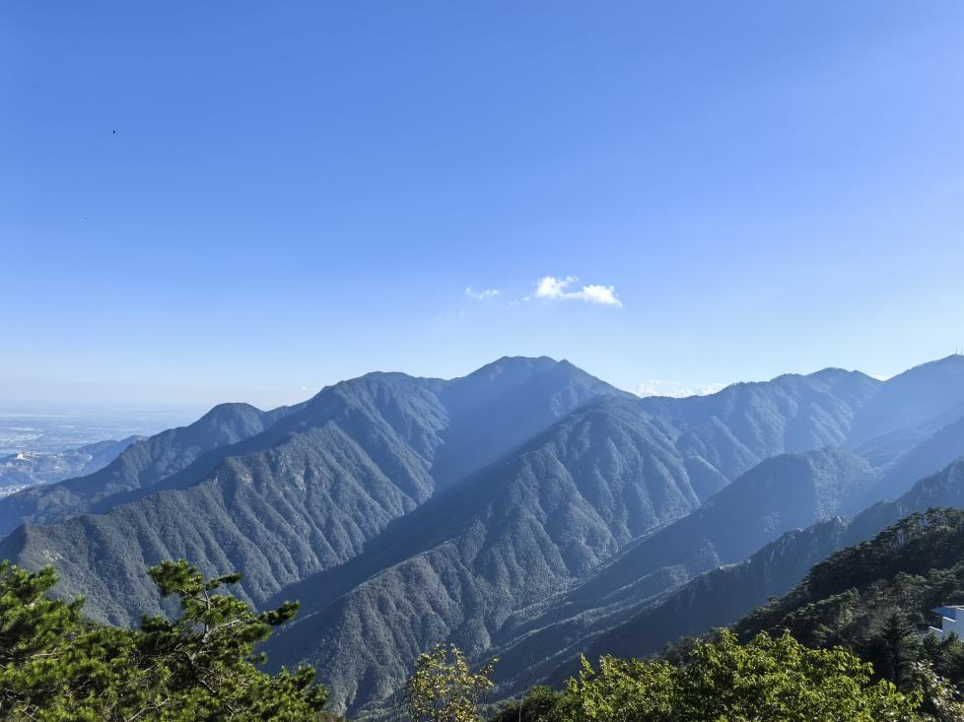
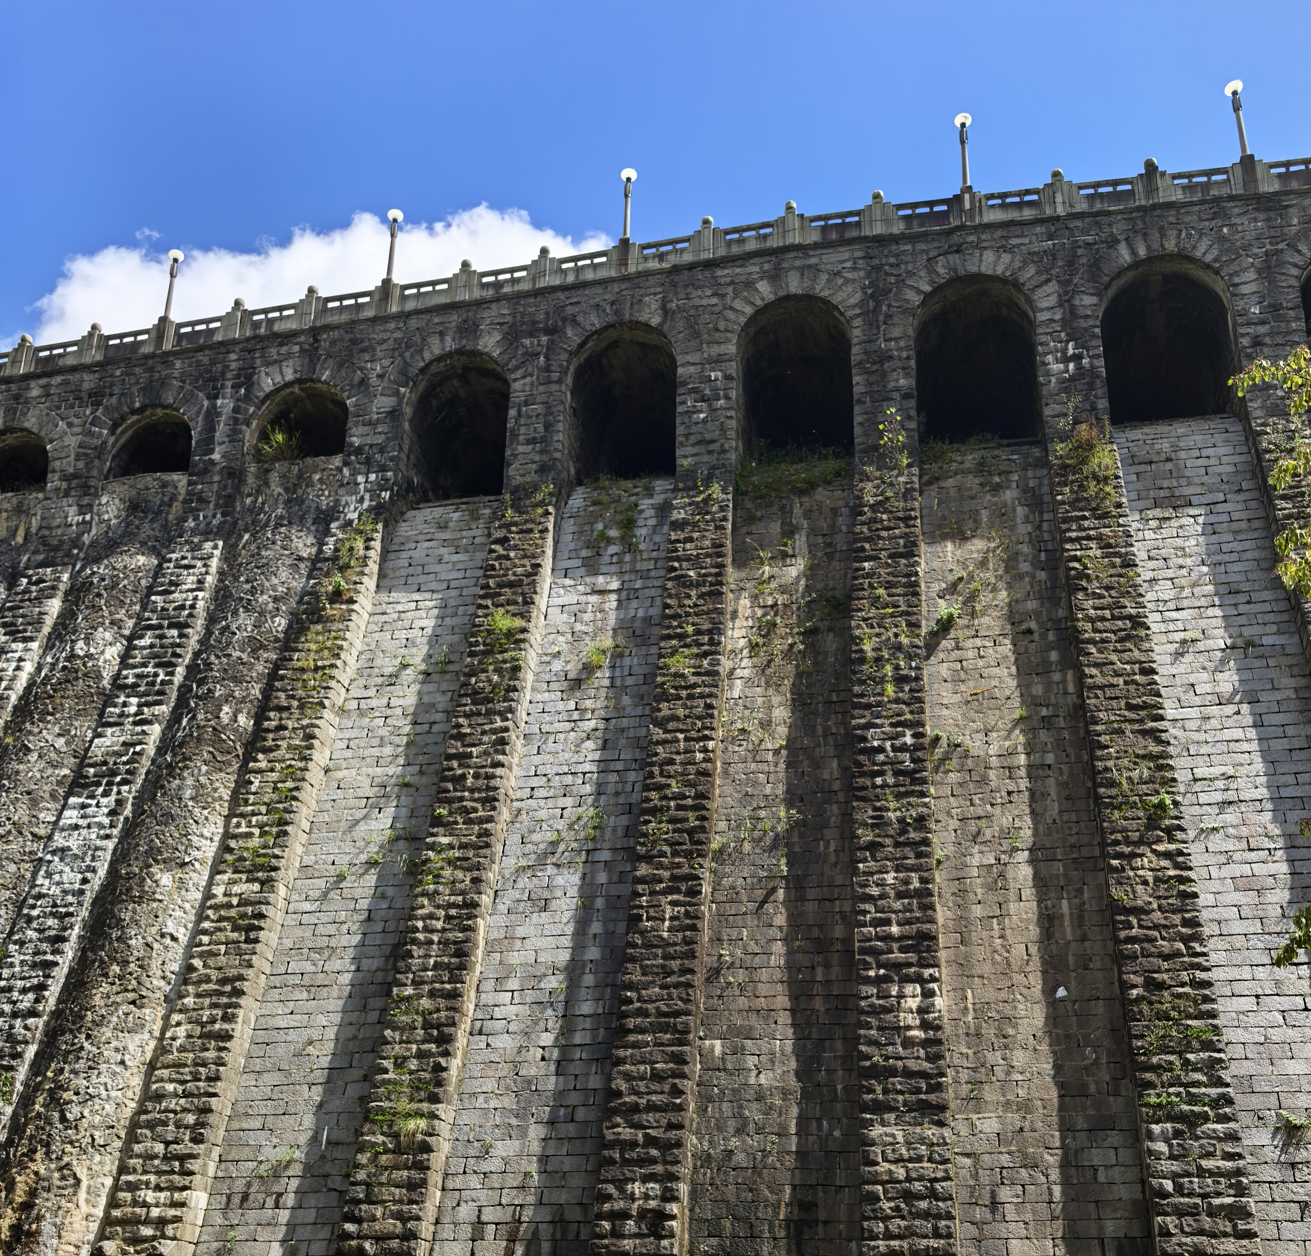

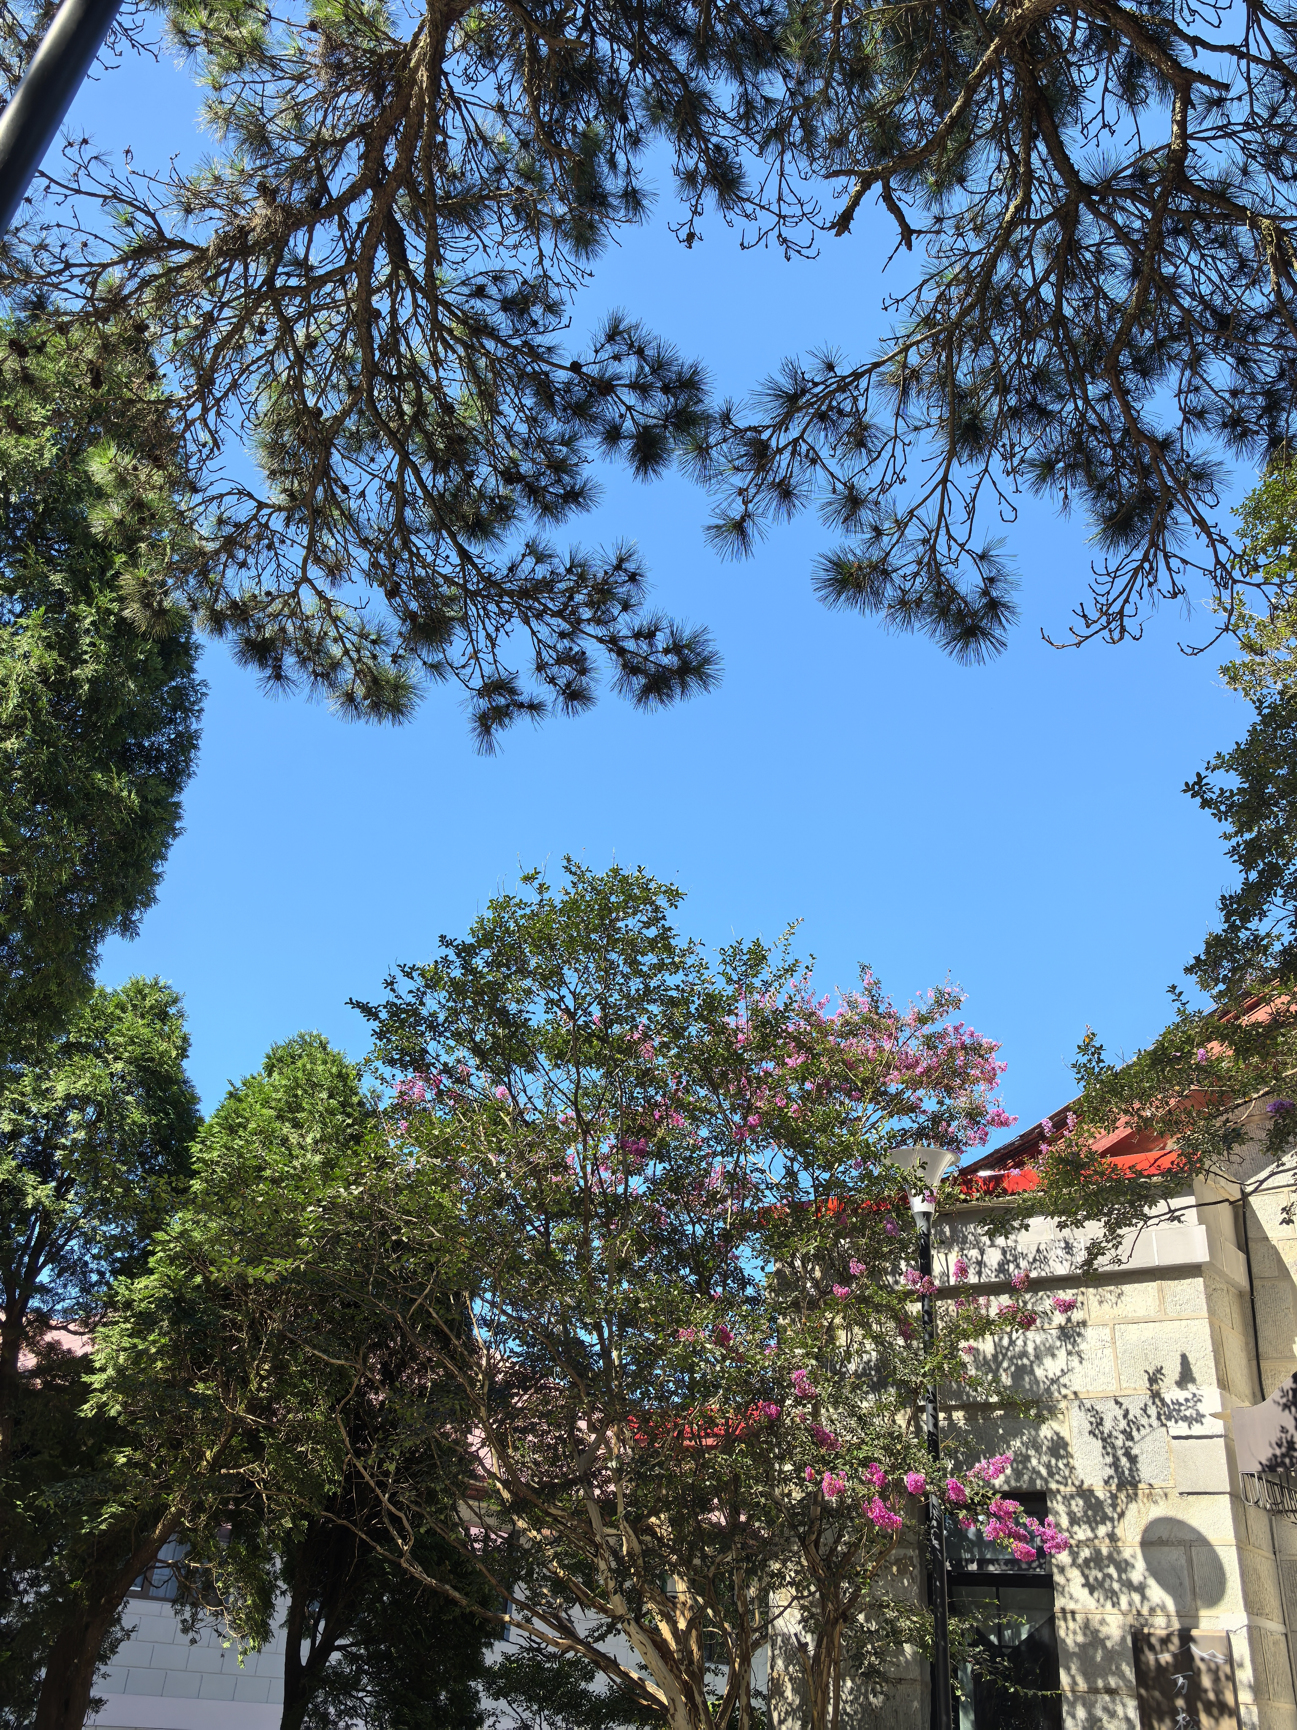

- 你认为这四张图片最可能是中国的哪个名胜风景区？为什么？
最有可能是江西庐山风景区；
第三张大桥的特征与庐山风景区内的芦林大桥相符；

- 这四张照片最可能是在哪个季节拍摄的，为什么？
最可能拍于夏末至初秋；
画面有亚热带常绿植被、簕杜鹃/紫薇等花木和清晰透彻的蓝天；

- 第三张图片的大桥名称，建成日期，长度以及高度分别是多少？
大桥名称为芦林大桥，
建成日期为1955年
长度为120米
高度为32米

- 第一张照片和第二张照片是在同一个地点间前后间隔约3个小时拍摄的，第一张照片拍摄的是朝阳还是夕阳？拍摄第二张照片时相机面向哪个方向？为什么？
第一张照片拍摄时是夕阳；
照片拍摄于庐山山顶的

- 你能找到最后一张照片的红色屋顶建筑的准确名称吗？
这座建筑为庐山植物园

3.任务三：主动信息扫描
- 开始第2步骤前，打开Wireshark软件，记录扫描目标主机时产生的流量，扫描结束后保存到指定文件nmap1.pcap（重要！）
- 使用nmap扫描目标主机scanme.nmap.org（网络状况要好且翻墙），设置合适的参数，在一次nmap扫描中完成如下功能（请预先阅读nmap手册页，找到要使用的合适参数，即flag）：
- 使用nmap的TCP SYN扫描
- 加上nmap操作系统检测、版本检测、脚本扫描和跟踪路由。（提示:只需要一个参数）
- 加上快速扫描功能
- 对目标主机的1-1024端口进行扫描
回答问题：
- 请贴出步骤2的扫描结果截图，并回答问题：
- 实验步骤2的完整命令是什么（包括详细参数）？
nmap -sT -Pn -n -T4 --host-timeout 20s --max-retries 1 \
--reason -sV -p 22,80,9929,31337 scanme.nmap.org
- 目标主机scanme.nmap.org的IP地址是多少？
IPv4：45.33.32.156
IPv6：2600:3c01::f03c:91ff:fe18:bb2f
- 目标主机是否开放了Web服务？如果有开放，请写出支持这个Web服务的软件名称和版本号？
目标开放了 Web 服务；
80/tcp open http Apache httpd 2.4.7 ((Ubuntu))
- 请问scanme.nmap.org是否开放了smb文件与打印共享服务？你根据什么信息得到上述结论，写出你所知道的这个服务存在的一个重大安全隐患（利用搜索引擎）。
没有发现 SMB 服务。
SMB 通常使用 TCP 445 端口，，但本次目标主机的公开扫描结果中没有显示 445/tcp端口开放。
SMB 服务的隐患是版本漏洞或错误配置可能导致恶意代码执行或文件共享信息泄露；如历史上的 WannaCry利用 SMBv1 的 EternalBlue 漏洞进行蠕虫传播。
2、使用wireshark打开nmap1.pcap文件，正确使用过滤器，阅读报文回答问题：
- 你认为那些显示为“closed”，“filtered”的端口，分别代表什么含义？目标主机显示为“closed”的端口，是否对你发出的TCP SYN扫描报文进行应答，如果有应答，则应答报文的TCP标志位分别是多少？
closed 表示目标主机可达，但该端口没有程序监听；在扫描中通常会返回 RST， ACK，表明端口关闭。
filtered 表示扫描报文被防火墙、访问控制列表或其他网络过滤设备丢弃，没有足够的响应来判断端口状态；在扫描中通常表现为没有响应。
- 目标主机显示为“filtered”的端口，是否对你发出的TCP SYN扫描报文进行应答，如果有应答，则应答报文的TCP标志位分别是多少？
filtered 通常不会返回 TCP 响应；如果存在防火墙拒绝规则，可能收到 ICMP Destination Unreachable 等报文。
- 本次nmap扫描过程，除了向Web服务器发出HTTP GET请求外，还有哪些其他的HTTP请求？（可截图标注或写出来）
GET / HTTP/1.0
GET /favicon.ico HTTP/1.0
GET /robots.txt HTTP/1.0
OPTIONS / HTTP/1.0
HEAD / HTTP/1.0
- 本次nmap扫描，使用哪些TCP扫描方法来识别目标主机的操作系统？（提示：查看扫描过程中发出的TCP 请求报文的标志位，结合搜索引擎查找答案，可截图标注或写出来））
SYN，ACK，FIN，NULL，Xmas（FIN、PSH、URG）。

4.任务四：难度升级的挑战任务，准备好了吗？
4.1 圣诞老人
给全世界的孩子们送礼物绝非易事，但这群人看起来已经准备好迎接挑战！既然有飞机，谁还需要雪橇和驯鹿呢？请从QQ群下载图片圣诞老人.jpg，确认航空公司和图片中飞机的品牌和型号。
请注意答案格式要求：Air France Antonov 400-265
直接在这个网站上答题更有成就感：
https://www.osint4fun.eu/advent2025/20251214023000

答案：Air Berlin Boeing 737-800

4.2 贝灵猫
贝灵猫的故事始于其创始人埃利奥特·希金斯。2013年，众多媒体联系他，想了解他开创性的发现。有些媒体在印刷品中报道他，另一些在线发表文章，还有一些制作并播出视频报道。图片（从群QQ下载文件Sofia_Santos_1-BplhodW_.png）展示了一篇报纸文章的截图。那次采访也被录音了。你的任务是在YouTube上找到这次采访的录像（必须在录像中看到这张图片），并将YouTube上这个视频的链接末尾的一串字符提取出来做为答案。（答案格式：dQw4w9WgXcQ）
直接在这个网站上答题更有成就感：（下拉页面，在Back in Time这个栏目找到和群QQ图片一样的图片，点开，出现弹框，即可答题）：
https://challenge.bellingcat.com/

答案：lXZKW_BuW7w

4.3 消失的黑客

2023年8月某日，嫌疑人小黑在暗网进行了一笔非法交易后逃离了某市。我们在小黑的社交媒体小号上截获了一张他在飞机上手机拍摄的照片（即群里飞机照片），发帖的时间是2023-08-08 18:08:23 (UTC+8)。附带的文字状态是：“今天告别了三山的闷热、镇海楼的喧嚣，两天后大漠的星空见。”请通过开源情报收集手段，回答如下问题：
- 嫌疑人降落在了哪个城市的哪个机场（提供 IATA 三字代码）？
XNN
- 连绵的山脉是什么山？
祁连山

3、照片正下方的化工厂（包含2个白色圆柱形储罐）的具体 GPS 经纬度坐标是多少？

提示：利用 FlightRadar24、VariFlight（飞常准）或航旅纵横等公开的航空数据库，Google Earth Pro（谷歌地球）或百度/高德地图的卫星图模式，利用 SunCalc.org（一个计算任意时间任意地点太阳方位的工具）进行太阳方位角计算

